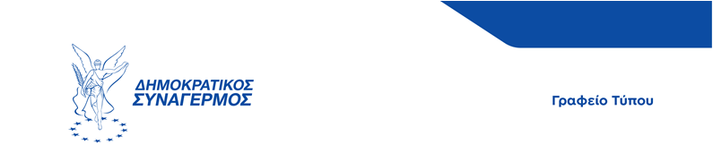ΔΕΛΤΙΟ ΤΥΠΟΥ

ΠΡΟΣ ΜΜΕ

**Δήλωση κ. Μιχάλη Κουνούνη για αποδοχή πρότασης ως Αριστίνδην υποψήφιος**

Κυρία Πρόεδρε σας ευχαριστώ θερμά για την τιμητική σας πρόταση και τα καλά σας λόγια.

Είμαι έτοιμος να εργαστώ με όλες μου τις δυνάμεις για να προσφέρω στην κοινωνία μας και στην πόλη μου.

Τα ιδεώδη του αθλητισμού, όπως η ισότητα, η αλληλεγγύη και η ομαδικότητα, είναι σημαντικά και για εμένα και για όλον τον κόσμο και εκεί θα εστιάσω την προσοχή μου.

Πολύ σωστά είπατε κυρία Πρόεδρε, θέλω να συμβάλω για μια πιο δίκαιη και σύγχρονη Κύπρο. Είμαι βέβαιος πως και οι συμπολίτες μας είναι έτοιμοι για μια αλλαγή σαν κι αυτή.

**4.9.2025**